MAIRIE

Tél. : 05 45 39 87 47
mairie.xambes@wanadoo.fr

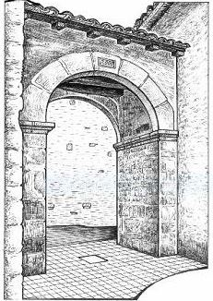
Xambes

Info mairie

Imprimé par nos soins. Ne pas jeter sur la voie publique.

Le 09 juillet 2020

Madame, Monsieur,

Nous vous informons que le secrétariat de mairie ainsi que l’agence postale communale seront fermés du lundi 20 juillet au dimanche 9 août, pour congés annuels.

Imprimé par nos soins. Ne pas jeter sur la voie publique.

